职业卫生技术服务报告网上公示信息表
项目信息 | 项目名称 | 苏州思益捷精密机械有限公司(定期检测)-KSSMZDJ20260141
项目信息 | 报告质控编号 | 苏职质控（定期）（2026）010847
用人单位信息 | 用人单位名称 | 苏州思益捷精密机械有限公司
用人单位信息 | 服务地址 | 千灯镇西纬路29号3号房
用人单位信息 | 联系人 | 吴经理
职业卫生技术服务机构信息 | 机构名称 | 昆山锶镁检测技术有限公司
职业卫生技术服务机构信息 | 资质证书编号 | （苏）卫职技字（2023）第102号
项目组  人员信息 | 项目组成员 | 陈玉柱,姜保华,夏晓峰,姜舒骞,姚文杰
项目组  人员信息 | 现场调查人员 | 姜舒骞,姚文杰 | 用人单位陪同人员 | 吴经理 | 现场调查时间 | 2026-05-12
项目组  人员信息 | 现场采样测量人员 | 姜舒骞,陈玉柱 | 用人单位陪同人员 | 吴经理 | 现场采样测量时间 | 2026-05-14
项目组  人员信息 | 实验室分析人员 | 王庆琳,黄利华 |  |  | 实验室分析时间 | 2026-05-18,2026-05-15
技术服务  图像影像 | 现场调查 | 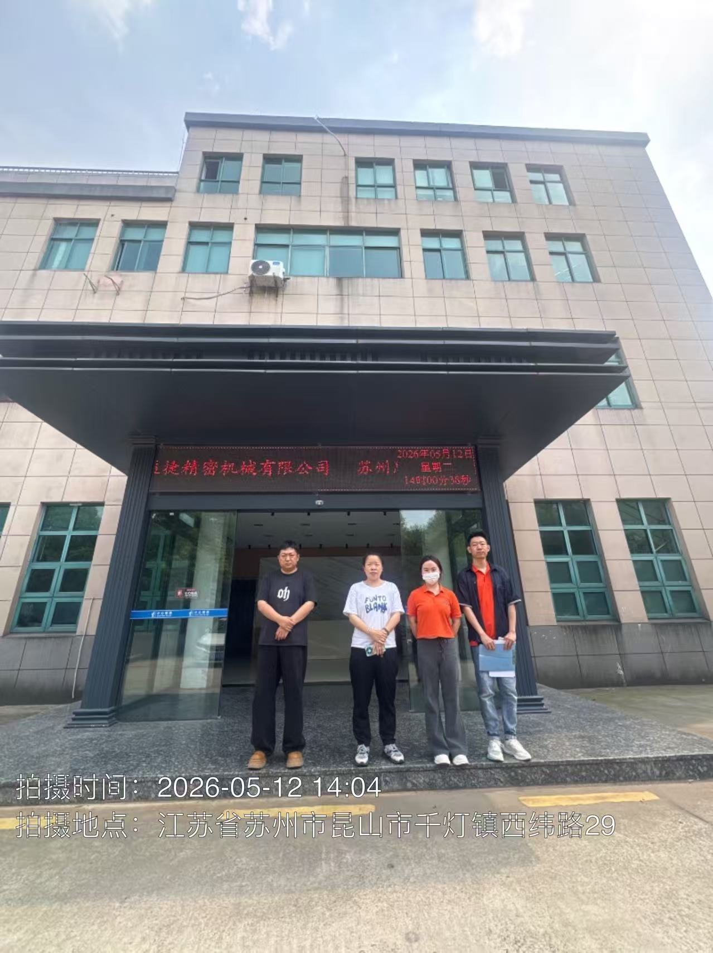
技术服务  图像影像 | 现场采样测量 | 